Kom til kirketeater i
Ugilt Kirke
En forestilling for børn, familier,
minikonfirmander, unge og voksne

BUSK-gudstjeneste
med Jens Jødal, stifter af Kirketeateret,
Søndag den 25.10.15 kl. 14.00
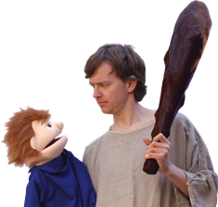
Jens Jødal og hans lille hjælpsomme ven vil fortælle bibelhistorier med masser af overraskelser og gode grin undervejs.

Efter forestillingen er vi vært ved en lille
forfriskning - Kom frisk, det er helt gratis!

På glædeligt gensyn
Ugilt Menighedsråd og kirkens ansatte

